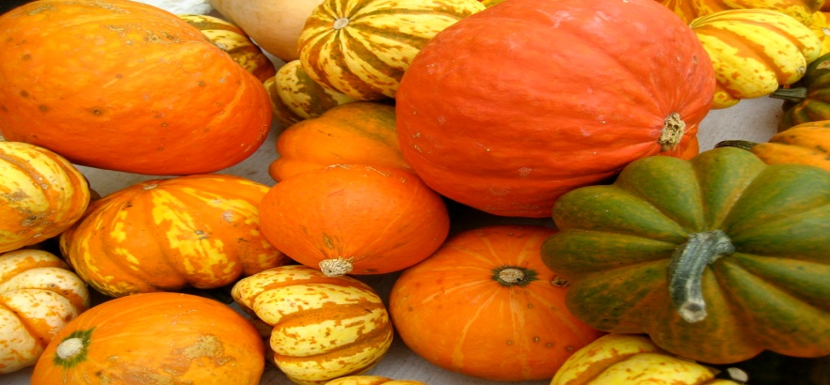
JADŁOSPIS
21.11.2022r. – 25.11.2022r
DZIEŃ  TYGODNIA | Śniadanie |  | Obiad | Podwieczorek
poniedziałek  21.11.2022 | - Kanapki z pasztetem drobiowym, ogórek  kiszony  (pieczywo mieszane, masło śmietankowe)  - Kakao |  | - Zupa: Gulaszowa z mięsem mieszanym  - Danie: Malinowa chmurka (makaron z serem i malinami)  - Herbatka miętowa | - Parówki z szynki na ciepło z ketchupem  - Herbatka  - Jabłko
wtorek  22.11.2022 | - Zupa mleczna  (płatki gryczane na mleku)  - Kanapki z szynką i papryką  - Herbata |  | - Zupa: Kalafiorowa  - Danie: Fasolka po bretońsku z bułeczką  - Kompot z owoców mieszanych  - Owoc | - Ciasto marchewkowe – wyrób własny  - Kawa biała
środa  23.11.2022 | - Kanapki z jajkiem, szczypiorkiem i rzodkiewką  (pieczywo mieszane, masło śmietankowe)  - Kawa inka |  | - Zupa: Jarzynowa z ciecierzycą  - Danie: Pałki kurczaka z ryżem i brzoskwinią  - Kompot jabłkowy  - Owoc | - Pieczywo z żółtym serem, pomidorem i szczypiorem (masło śmietankowe, pieczywo pszenne)  - Sok pomarańczowy
czwartek  24.11.2022 | - Zupa mleczna  (kasza na mleku)  - Kanapki z wędliną pieczoną i papryką  - Herbata |  | - Zupa: Szczawiowa z jajkiem  - Danie: Makaron razowy pene z mięsem mielonym, serem i brokułami  - Woda z cytryną i miętą  - Baton owocowy | - Pieczone jabłka z konfiturą i herbatnikiem  - Kakao
piątek  25.11.2022 | - Pasta z awocado z pomidorem i szczypiorkiem  - Pieczywo mieszane  - Kawa zbożowa | - Zupa: Barszcz ukraiński  - Danie: Zapiekanka rybna z żółtym serem i warzywami  - Sok owocowy |  | - Jogurt do picia  - Biszkopty  - Jabłuszko do chrupania
alergeny: | gluten, mleko , produkty pochodne, seler, ryba, soja, owoce cytrusowe, jajka
SMACZNEGO !!!

